AI宠物管家平台
软件概要设计说明书
Software Outline Design Description

文档编号：PRJ-PETAI-ODD-001
版本号：V1.0
编制日期：2025年6月
密级：内部
参照标准：GB/T 8567-2006

修订记录
版本 | 日期 | 修订人 | 修订说明
V1.0 | 2025-06-04 | 架构组 | 依据GB/T 8567-2006编制，完成概要设计全稿

目 录

修订记录 1
目 录 2
1 引言 3
1.1 编写目的 3
1.2 背景 3
1.3 术语定义 3
1.4 参考资料 3
2 总体设计 4
2.1 需求规定 4
2.2 运行环境 4
2.3 基本设计概念和处理流程 4
2.4 结构 5
2.4.1 系统架构 5
2.4.2 模块划分 5
2.5 功能需求与程序的关系 7
2.6 人工处理过程 7
2.7 尚未解决的问题 7
3 接口设计 8
3.1 用户接口 8
3.2 外部接口 8
3.2.1 与Python CV推理服务接口 8
3.2.2 与LLM接口 9
3.2.3 推送服务接口 9
3.2.4 支付网关接口 9
3.3 内部接口 9
4 运行设计 11
4.1 运行模块组合 11
4.2 运行控制 11
4.3 运行时间 11
5 系统数据结构设计 12
5.1 逻辑结构设计要点 12
5.2 物理结构设计要点 13
5.3 数据结构与程序的关系 13
6 系统出错处理设计 14
6.1 出错信息 14
6.2 补救措施 14
6.3 系统维护设计 14
附录 16
A 系统架构图 16
B 核心数据模型（ER图） 16
C 系统模块结构图 16
D 部署拓扑图 17
E 核心处理流程图 17
F 系统接口关系图 18

1 引言

1.1 编写目的
本文档为AI宠物管家平台的软件概要设计说明书，依据GB/T 8567-2006《计算机软件文档编制规范》编制。旨在明确系统的总体架构、模块划分、接口关系、数据结构和运行机制，作为后续详细设计和编码实现的纲领性依据。

1.2 背景
AI宠物管家是一个基于计算机视觉和人工智能技术的智能宠物看护平台。通过接入网络摄像头，实时分析宠物的进食、饮水、运动、睡眠、排泄等行为，结合大语言模型生成每日行为报告和个性化饲养建议，通过App推送和微信机器人双通道触达用户。
需求依据：《AI宠物管家_GB需求规格说明书_V1.1》（含63个用例）。

1.3 术语定义
术语 | 说明
SRS | 软件需求规格说明书
SODD | Software Outline Design Description，软件概要设计说明书
RTSP | Real Time Streaming Protocol，实时流传输协议
CV | Computer Vision，计算机视觉
LLM | Large Language Model，大语言模型
FCM | Firebase Cloud Messaging，消息推送服务

1.4 参考资料
a) GB/T 8567-2006 计算机软件文档编制规范；
b) 《AI宠物管家_GB需求规格说明书_V1.1》；
c) 《Phase 2 — 概要设计 AGENTS.md》。

2 总体设计

2.1 需求规定
本系统需满足SRS V1.1中规定的63个功能用例和全部非功能性需求。主要功能模块包括：摄像头管理与AI行为分析、宠物档案与健康管理、智能提醒与消息推送、AI饲养建议、VIP趋势分析与专家咨询、养宠资讯浏览、后台管理与数据统计。
非功能需求核心指标：视频端到端延迟≤5秒、告警推送延迟≤10秒、CV行为识别准确率≥85%、App首屏加载≤3秒、接口P95响应≤500ms、系统可用性≥99.9%。

2.2 运行环境
环境 | 配置要求
应用服务器 | Linux (CentOS 7.9+ / Ubuntu 22.04+)，4C8G×2台，Docker 24.x
数据服务器 | 8C16G，1TB SSD，PostgreSQL 17 + Redis 7 + Kafka + MinIO
GPU推理机 | RTX 4090 24GB，CUDA 12.x，Python 3.11，FFmpeg 6.x
客户端 | iOS 14+ / Android 10+，微信 8.0+，Chrome/Firefox/Safari/Edge 最新版

2.3 基本设计概念和处理流程
系统采用分层架构：接入层（Flutter App / Vue3 Admin / Wechaty Bot / H5 WebView）→ 网关层（Nginx HTTPS/WSS）→ 服务层（Spring Boot + Python CV）→ 数据层（PostgreSQL + Redis + MinIO + Kafka）。核心处理流程为：RTSP摄像头持续推流 → FFmpeg 5秒抽帧 → CV模型行为识别 → Kafka行为事件 → 滑动窗口异常判定 → 双通道告警推送 + 每日LLM报告生成。
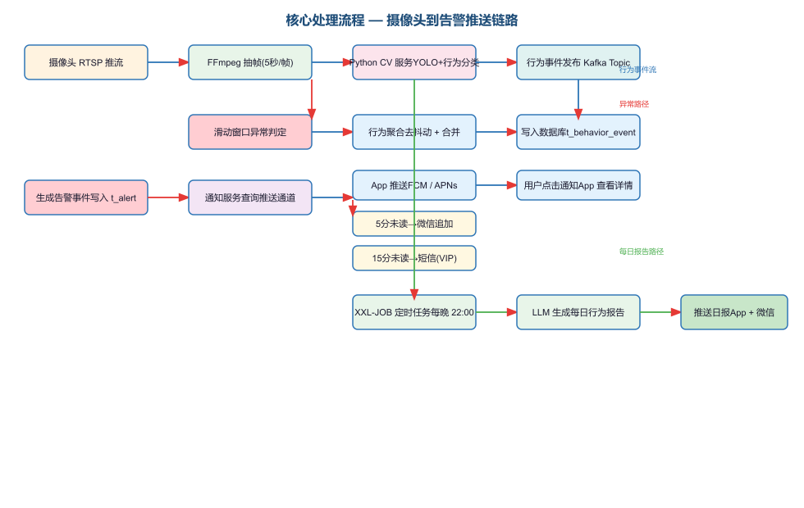
图 核心处理流程图

2.4 结构

2.4.1 系统架构
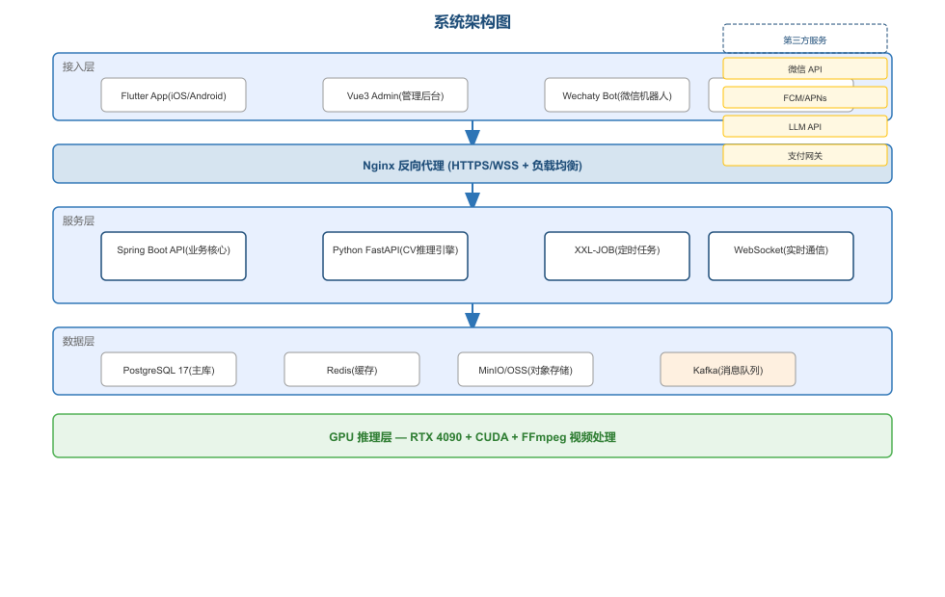
图 系统架构图

2.4.2 模块划分
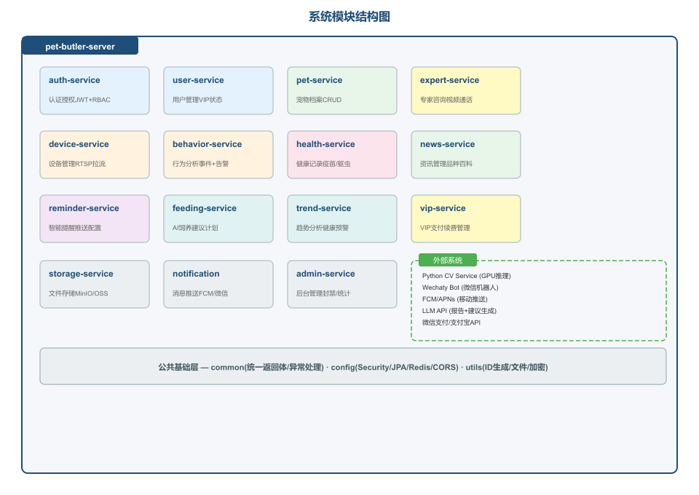
图 系统模块结构图
系统共划分为16个服务模块：
序号 | 模块 | 功能简述 | 依赖模块
1 | auth-service | 注册、登录、JWT令牌管理、Token刷新 | common, user
2 | user-service | 用户资料管理、VIP状态查询、微信绑定 | auth, vip
3 | pet-service | 宠物档案CRUD、照片管理 | storage, device
4 | device-service | 摄像头RTSP接入、拉流调度、监控区域配置 | pet, behavior
5 | behavior-service | 行为事件聚合、视频片段管理、摘要生成 | device, storage, alarm
6 | health-service | 疫苗/驱虫/体检/用药记录CRUD | pet
7 | reminder-service | 提醒规则配置、定时推送触发 | notification
8 | feeding-service | 通用饲养指南、AI每日饲养建议、VIP定制计划 | pet, behavior, trend
9 | trend-service | 周/月/季行为趋势计算、健康风险预警 | pet, behavior
10 | expert-service | 专家管理、在线咨询、视频通话信令 | user, notification
11 | news-service | 资讯流推荐、分类浏览、收藏、品种百科 | user
12 | vip-service | VIP套餐选购、支付对接、自动续费、订单管理 | user, notification
13 | storage-service | 文件上传下载、MinIO/OSS管理 | —
14 | notification-service | FCM/APNs推送、微信消息、短信 | user
15 | admin-service | 用户封禁/解封、专家审核、运营统计 | auth, user, expert
16 | common | 统一返回体、异常处理、工具类、常量 | —

2.5 功能需求与程序的关系
各模块与服务间通过RESTful HTTP JSON通信，内部调用走Spring Bean依赖注入。一个用例可能跨越多个模块，如UC-R-02（异常告警推送）涉及behavior-service（判异）、device-service（视频）、notification-service（推送）、user-service（查询Token）。

2.6 人工处理过程
a) 管理员审核专家入驻资质（人工审核执业兽医资格证照片）；b) 管理员处理用户申诉；c) 内容编辑撰写和发布养宠资讯文章；d) 运维人员处理服务告警和手动备份。

2.7 尚未解决的问题
a) CV模型在低光照、遮挡、多宠场景下的准确率需要实际验证；
b) 微信机器人长期运行稳定性及可能的封号风险；
c) 视频通话WebRTC在复杂网络环境下的穿透成功率；
d) 不同品牌摄像头的RTSP兼容性差异。

3 接口设计

3.1 用户接口
前端共4个用户界面：
序号 | 界面 | 技术 | 关键页面
1 | Flutter 移动App | Flutter 3.x + Dio + ijkplayer | 首页行为卡片、实时画面、行为时间线、健康记录、提醒设置、专家咨询页、VIP套餐页、资讯流
2 | Vue3 管理后台 | Vue 3 + Element Plus + ECharts | 用户管理列表、用户详情、专家审核页、运营面板（DAU/设备数/告警量）、内容发布
3 | Wechaty 微信机器人 | Node.js + TypeScript + Wechaty | 扫码绑定、每日报告推送、回复关键词获取快照（如"看看"回复实时截图）
4 | H5 WebView | Vue 3（嵌入App） | 资讯流浏览、品种百科、文章详情

3.2 外部接口
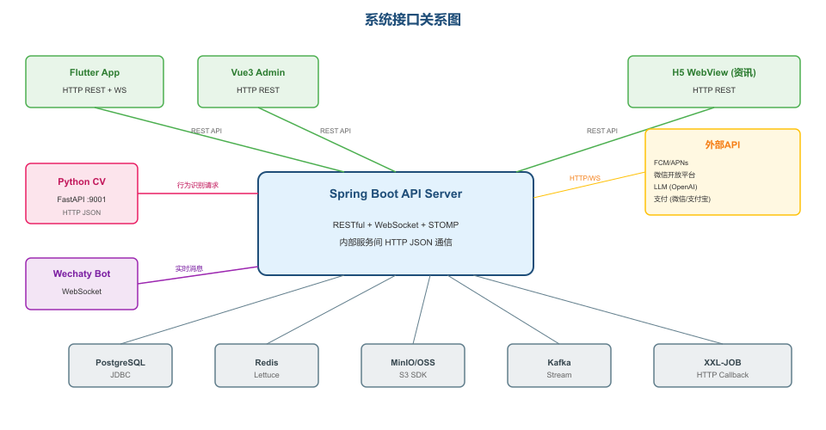
图 系统接口关系图

3.2.1 与Python CV推理服务接口
通信方式：HTTP JSON。Spring Boot定时（每5秒）发送当前帧（Base64 JPEG）至Python FastAPI服务，CV服务返回行为识别结果。
项目 | 说明
接口地址 | POST http://cv-service:9001/cv/detect
请求格式 | { "image_base64": "...", "device_id": 1, "roi_polygon": [...] }
响应格式 | { "found": true, "behavior": "eating", "confidence": 0.92, "bbox": {...} }
异常处理 | 超时5秒→重试1次→丢弃当前帧

3.2.2 与LLM接口
通信方式：HTTP JSON。用于日报告生成、AI饲养建议、健康预警文本。支持OpenAI/DeepSeek/通义千问等多供应商切换。
项目 | 说明
接口地址 | POST https://api.openai.com/v1/chat/completions (可配置)
请求格式 | Chat Completions格式，system prompt + user prompt
响应格式 | { "choices": [{ "message": { "content": "..." } }] }
容错策略 | 超时15秒→降级为预设模板报告，提示"AI生成中"后异步补发

3.2.3 推送服务接口
FCM/APNs：Spring Boot通过Firebase Admin SDK和APNs HTTP/2推送；微信机器人：通过WebSocket向Wechaty Bot转发消息，Bot通过微信API发送给绑定用户。

3.2.4 支付网关接口
微信支付（JSAPI/APP支付）+ 支付宝（APP支付）。统一下单→用户支付→异步回调→验签→更新订单状态。回调接口POST /api/vip/callback须做幂等（按transaction_id去重）。

3.3 内部接口
内部模块间通过Spring Bean直接调用（同步）或Kafka消息（异步）通信。关键内部接口：
调用方 | 被调用方 | 方式 | 说明
behavior-service | device-service | 同步 | 获取设备信息（RTSP地址、ROI区域）
behavior-service | 存储→Kafka | 异步 | 行为事件写入Kafka Topic
notification-service | user-service | 同步 | 获取用户推送Token和微信绑定状态
reminder-service | behavior-service | 同步 | 读取当日行为摘要生成提醒内容
feeding-service | behavior-service | 同步 | 获取7天行为趋势数据
trend-service | behavior-service | 同步 | 聚合历史行为数据计算趋势
All | common | 同步 | 统一异常处理、统一返回体

4 运行设计

4.1 运行模块组合
系统运行时分为以下进程组合：
进程 | 数量 | 职责 | 启动方式
Spring Boot API | 2实例（负载均衡） | 业务逻辑处理，REST API，WebSocket信令 | Docker容器，docker-compose scale
Python CV Service | 1实例（GPU独占） | 视频帧推理，行为识别 | Docker容器（GPU直通）
Wechaty Bot | 1实例（+备用） | 微信消息收发，WebSocket客户端 | PM2守护进程 / Docker
Nginx | 2实例 | HTTPS终结，WebSocket反向代理 | Docker容器
FFmpeg进程池 | 每路摄像头1进程 | RTSP拉流 + 抽帧 | Spring Boot ProcessBuilder管理
XXL-JOB | 1实例 | 定时任务调度，每日报告触发 | Docker容器

4.2 运行控制
a) 服务启动顺序：PostgreSQL→Redis→MinIO→Kafka→Spring Boot→Python CV→Wechaty Bot→Nginx。通过docker-compose depends_on和healthcheck控制。
b) CV推理按每路摄像头独立FFmpeg进程，GPU推理排队处理(针对GPU并发数可控)。
c) 优雅关闭：收到SIGTERM→拒绝新请求→等待进行中请求完成（≤30秒）→关闭数据库连接池→退出。

4.3 运行时间
a) 各接口预估响应时间：登录<200ms、宠物CRUD<100ms、行为时间线查询<200ms、每日报告生成<30秒、PDF报告导出<15秒。
b) 定时任务时间：每日报告22:00生成、趋势数据每周一01:00预计算、VIP续费检查每日10:00执行、健康到期提醒每日09:00扫描。
c) 系统可用性：核心服务99.9%（年停机≤8.76小时），每日02:00-03:00为低流量维护窗口。

5 系统数据结构设计

5.1 逻辑结构设计要点
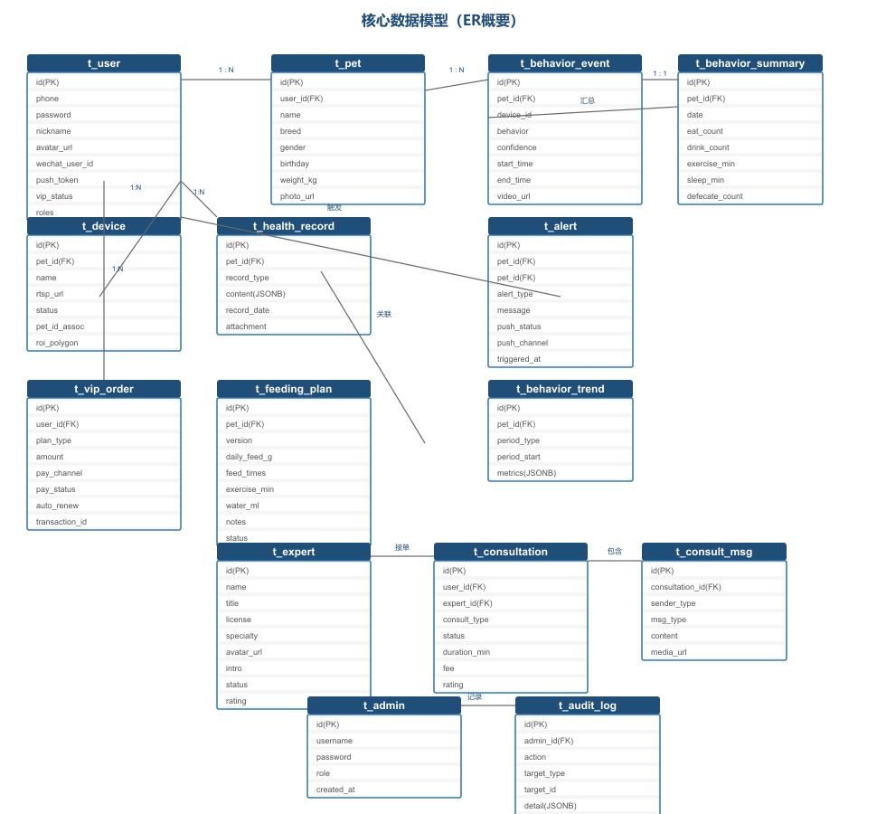
图 核心数据模型（ER图）
核心实体及关系简要说明：
实体 | 主键 | 核心属性 | 关键关系
t_user | id | phone, password, nickname, vip_status, wechat_user_id, push_token | 1:N → t_pet, t_vip_order, t_alert, t_consultation
t_pet | id | user_id(FK), name, breed, gender, birthday, weight_kg | 1:N → t_device, t_behavior_event, t_behavior_summary, t_health_record, t_feeding_plan, t_behavior_trend
t_device | id | pet_id(FK), name, rtsp_url, status, roi | 1:N → t_behavior_event
t_behavior_event | id | device_id(FK), pet_id(FK), behavior, confidence, start_time, end_time, video_url | 聚合→ t_behavior_summary
t_behavior_summary | id | pet_id(FK), date(唯一约束), eat_count, drink_count, exercise_min, sleep_min, defecate_count | —
t_alert | id | pet_id(FK), alert_type, message, push_status, push_channel, triggered_at | —
t_health_record | id | pet_id(FK), record_type, content(JSONB), record_date | —
t_vip_order | id | user_id(FK), plan_type, amount, pay_channel, pay_status, auto_renew, transaction_id | —
t_expert | id | name, title, specialty, license, status, rating | 1:N → t_consultation
t_consultation | id | user_id(FK), expert_id(FK), consult_type, status, duration_min, fee, rating | 1:N → t_consult_msg
t_behavior_trend | id | pet_id(FK), period_type, period_start(唯一组合), metrics(JSONB) | —
t_feeding_plan | id | pet_id(FK), version, daily_feed_g, feed_times, exercise_min, status | —
t_admin | id | username, password, role | 1:N → t_audit_log
t_audit_log | id | admin_id(FK), action, target_type, target_id, detail(JSONB), ip_address | —

5.2 物理结构设计要点
a) 数据库：PostgreSQL 17，字符集UTF-8，排序规则zh_CN.UTF-8。
b) 索引策略：t_behavior_event按(device_id, start_time DESC)；t_behavior_summary按(pet_id, date)唯一索引；t_alert按(pet_id, triggered_at DESC)；t_health_record按(pet_id, record_type)。
c) 分区策略：t_behavior_event按月范围分区（日增量约50万行/100路），t_audit_log按月分区。
d) Redis键设计：token:blacklist:{jti}→过期时间、sms:rate:{phone}→令牌桶计数器、device:status:{id}→在线状态缓存。

5.3 数据结构与程序的关系
各Service模块对应操作约定的实体表：pet-service→t_pet、behavior-service→t_behavior_event/t_behavior_summary、vip-service→t_vip_order等。JSONB字段（t_health_record.content, t_behavior_trend.metrics, t_audit_log.detail）由各自Service负责序列化/反序列化，数据库不感知结构。

6 系统出错处理设计

6.1 出错信息
错误类型 | 错误码 | 错误信息 | 处理措施
认证失败 | 401 | 未登录或Token已过期 | 前端跳转登录页，刷新Token
权限不足 | 403 | 无此操作权限 | 展示无权限提示
资源不存在 | 404 | 请求的资源不存在 | 展示404页面
参数校验 | 400 | 参数校验失败：{具体字段} | Toast提示具体原因
业务异常 | 500 | {业务错误描述} | 统一异常处理返回错误信息
服务不可用 | 503 | 服务暂时不可用，请稍后重试 | 前端展示降级页面，3秒后自动刷新
CV推理超时 | 504 | 行为分析超时，正在重试 | 丢弃当前帧，记录日志，不影响流程
支付回调失败 | 520 | 支付回调处理异常 | 写入死信队列，人工介入

6.2 补救措施
a) 数据库故障：PostgreSQL主从切换（<30秒），应用自动重连；每日自动全量备份至MinIO。
b) Redis故障：哨兵自动故障转移，应用启动时检测Redis可用性；降级策略：Token黑名单走数据库查询，验证码限流失效时放宽频率。
c) CV服务故障：Spring Boot检测CV Health连续3次失败→标记CV不可用→行为分析暂停→推送"AI分析暂时离线"通知→每30秒重试连接。
d) 推送服务故障：FCM/APNs不可达→自动切换微信通道；若双通道均不可达→告警写入"待补发"队列→恢复后批量补发。
e) 支付回调丢失：定时任务每日凌晨对比微信/支付宝对账单与本地订单，发现已支付未回调订单→主动查询支付状态→补更新。
f) FFmpeg进程异常退出：Spring Boot ProcessBuilder监听进程退出事件→自动重启（最多3次/5分钟）→超过重启上限则标记设备离线并推送用户。

6.3 系统维护设计
a) 系统监控：Prometheus + Grafana监控核心指标（QPS、错误率、延迟、GPU使用率），钉钉/企微告警通知。
b) 日志管理：ELK Stack（Elasticsearch + Logstash + Kibana），统一JSON格式，按服务名和TraceId关联。
c) 数据库维护：每周VACUUM ANALYZE、每月重建部分索引、按分区策略自动清理过期数据（行为事件保留90天，告警保留180天）。
d) CV模型更新：上传新模型文件至MinIO→管理后台触发模型切换→CV服务热加载新模型→A/B测试验证→切换默认版本。
e) 代码发布：GitHub Actions流水线→构建Docker镜像→推送Registry→docker-compose滚动更新（先启新实例→健康检查→停旧实例）。

附录

A 系统架构图

图 系统架构图

B 核心数据模型（ER图）

图 核心数据模型（ER图）

C 系统模块结构图

图 系统模块结构图

D 部署拓扑图
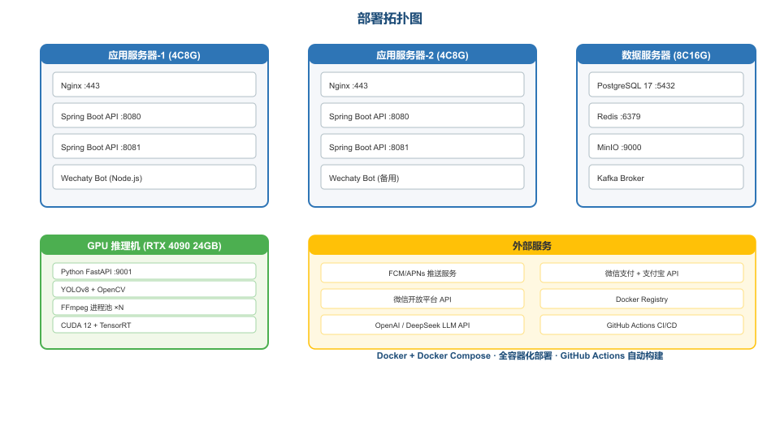
图 部署拓扑图

E 核心处理流程图

图 核心处理流程图

F 系统接口关系图

图 系统接口关系图

